UNIVERSIDADE ESTADUAL DO TOCANTINS

SISTEMAS DE INFORMAÇÃO

ARQUITETURA E ORGANIZAÇÃO DE COMPUTADORES II

RELATÓRIO 1° SEMANA

PROFESSOR: MAILSON OLIVEIRA

ALUNOS:

Lucas Araújo de Castro

Matheus Naves Borges

Filipe Dias Barreto

Relatório 1° semana

Está primeira semana foi resumida em estudos da estrutura e da lógica de como será feito o projeto. Vimos alguns vídeos relacionados ao hardware do Arduino, qual os componentes que iremos precisar, além de começarmos uma breve introdução na linguagem C++ para exercitarmos a lógica que será executada.

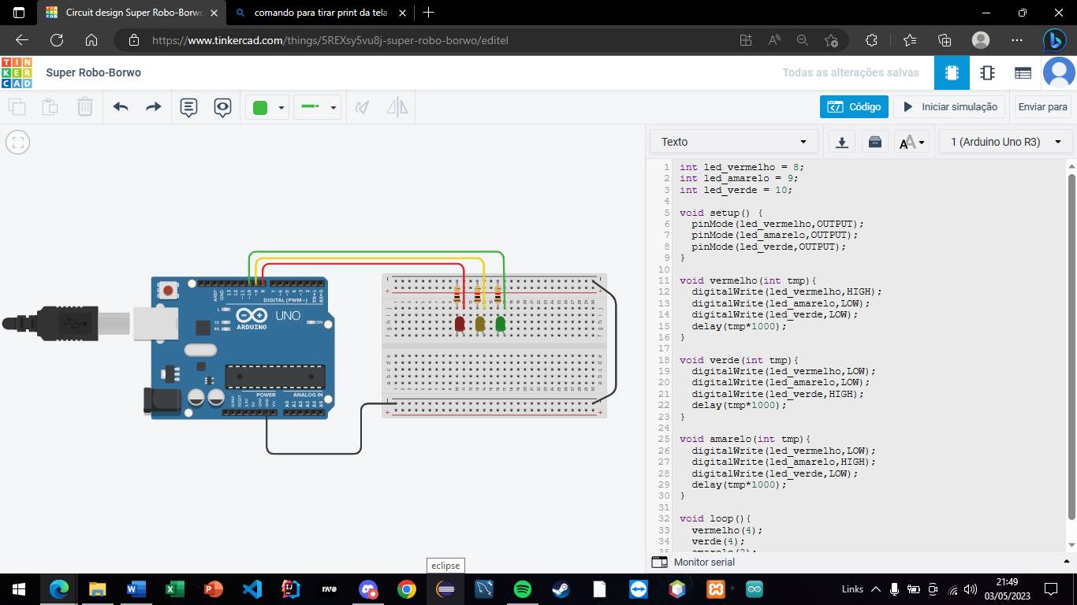Para entendermos melhor como programamos na linguagem C++ e como se denomina sua sintaxe, fizemos um breve exercício de um semáforo com loop infinito, apenas para praticar.

Sobre o hardware, estudamos as diferenças das portas analógicas para as portas digitais, vimos sobre a porta GND, na qual é o terra. Analisamos a necessidade de colocar uma bateria de 9V para o projeto físico ter alguma portabilidade.

Além de que precisamos reconhecer qual os resistores que iremos utilizar no projeto, definindo também sua estrutura.